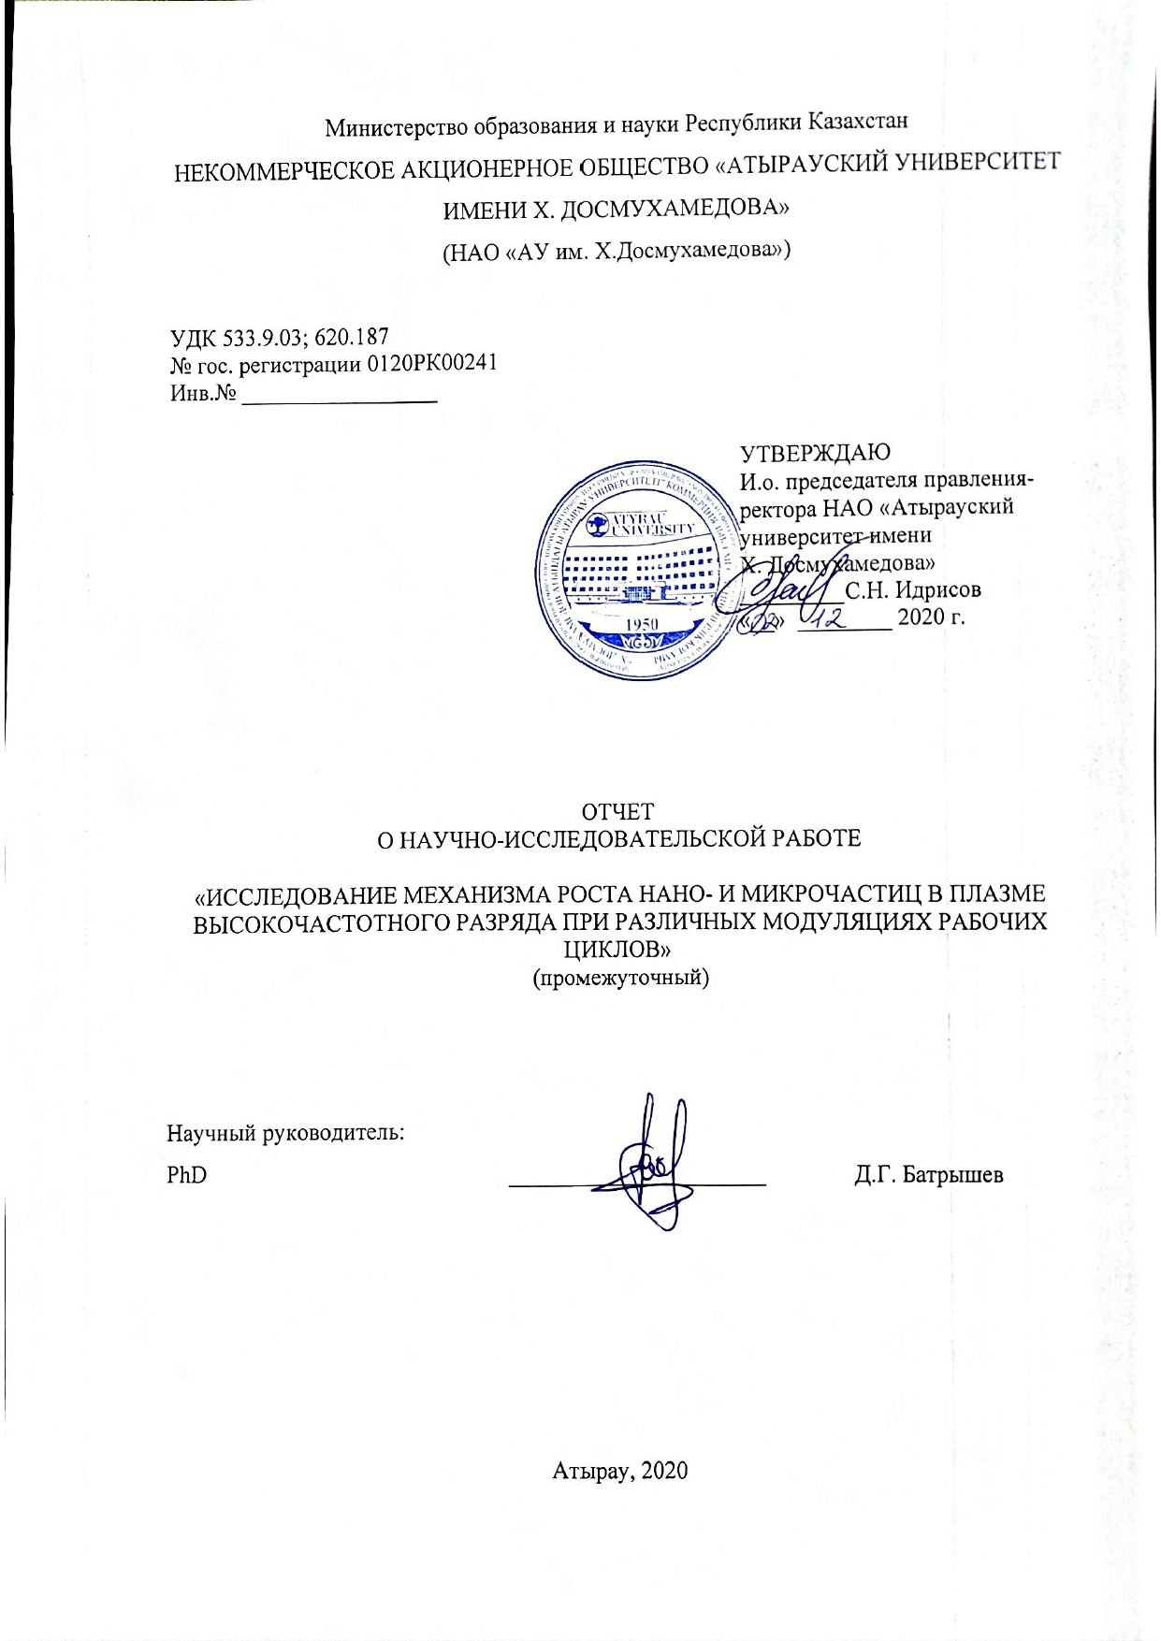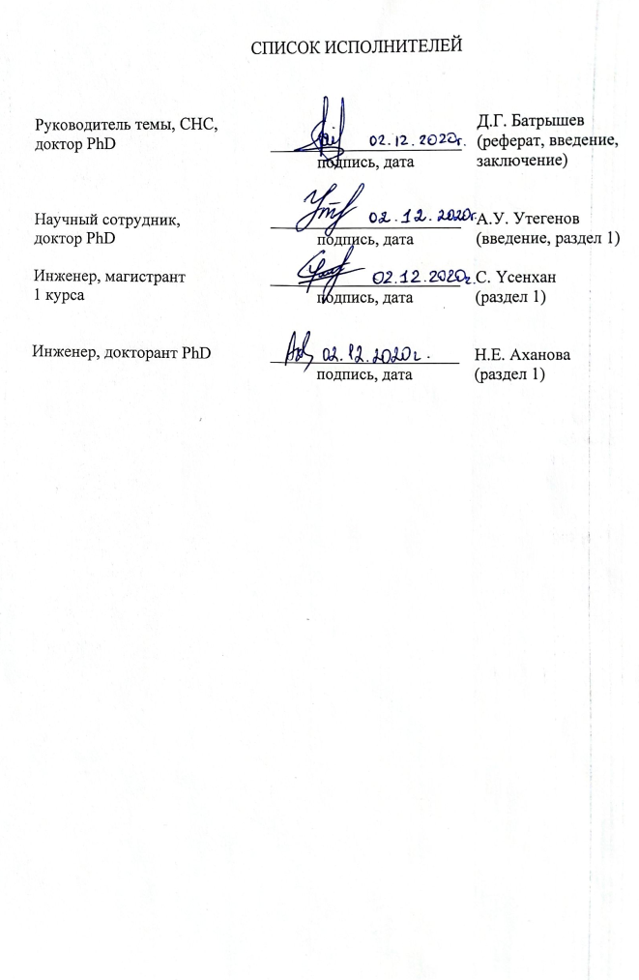**РЕФЕРАТ**

Жұмыс 22 б., 1 бөл., 11 сур., 10 қолдан. әдебиет., 1 қосым. ПЛАЗМАЛЫҚ ТЕХНОЛОГИЯЛАР, НАНОТЕХНОЛОГИЯ, ЖОҒАРЫ ЖИІЛІКТІ РАЗРЯД, ЖҰМЫС ЦИКЛДАРЫНЫҢ МОДУЛЯЦИЯСЫ, ПЛАЗМОХИМИЯЛЫҚ СИНТЕЗ.

Зерттеу объектісі: жұмыс циклі мен плазма параметрлерінің әртүрлі модуляциясы кезінде плазмохимиялық әдіспен синтезделетін нано - және микробөлшектер және олардың өсу механизмі.

Жұмыстың мақсаты – жоғары жиілікті сигналдың жұмыс циклінің әртүрлі модуляцияларында жоғары жиілікті разрядты плазмадағы нано- және микроөлшемді бөлшектердің өсу механизмін зерттеу.

Зерттеу әдісі: нано - және микробөлшектерді синтездеудің плазмохимиялық әдісі, үлгілердің беткі сипаттамаларын диагностикалау әдістері, оның ішінде электрондық микроскопия, EDS (Electron Dispersive Spectroscopy) спектроскопия, сканерлеуші зондтық микроскопия

Соңғы нәтиже:

- 2020 жылы: буферлік және реакциялық газдардың әртүрлі ағындары кезінде, сондай-ақ жоғары жиілікті сигналдың жұмыс циклінің әртүрлі модуляциясы кезінде газ фазасынан химиялық тұндыру әдісімен жоғары жиілікті разряд плазмасындағы нано- және микробөлшектерді синтездеу бойынша жұмыстар жүргізу;

- 2021 жылы: электронды сканерлеу микроскопиясы, Раман спектроскопиясы және атомдық күштік микроскопиясы әдістерімен синтезделген нано- және микробөлшектердің морфологиясын, құрылымын және химиялық құрамын зерттеу. Плазма параметрлерін оптикалық спектрометрия және вольтамперметр әдістерімен зерттеу. Алынған зерттеу нәтижелерін талдау және плазма параметрінің зерттелетін диапазондарында импульсті реакциялық плазмадағы нано- және микробөлшектердің түзілуін түсіндіретін модель жасау.

Жобаның жаңалығы: жоғары жиілікті сигналдың жұмыс циклінің әртүрлі модуляцияларында жоғары жиілікті разрядты плазмадағы нано- және микроөлшемді бөлшектердің өсу механизмін зерттеу.

Қолдану аясы: медицина, экология, биология және т.б. ғылымның аралас салаларында қолдану үшін нанотехнология және тозаңды плазманың іргелі мәселелерін шешу.

**РЕФЕРАТ**

Отчет состоит из 22 с., 1 ч., 11 рис., 10 источн., 1 прил. ПЛАЗМЕННЫЕ ТЕХНОЛОГИИ, НАНОТЕХНОЛОГИЯ, ВЫСОКОЧАСТОТНЫЙ РАЗРЯД, МОДУЛЯЦИЯ РАБОЧИХ ЦИКЛОВ, ПЛАЗМОХИМИЧЕСКИЙ СИНТЕЗ.

Объект исследования: нано- и микрочастицы и механизм их роста, синтезируемые плазмохимическим методом при различных модуляциях рабочего цикла и параметров плазмы.

Цель работы – исследование механизма роста нано- и микрочастиц в плазме высокочастотного разряда при различных модуляциях рабочего цикла высокочастотного сигнала.

Методы исследования: плазмохимический метод синтеза нано- и микрочастиц, методы диагностики поверхностных характеристик образцов, в том числе электронная микроскопия, EDS (Electron Dispersive Spectroscopy) спектроскопия, сканирующая зондовая микроскопия.

Конечный результат:

- за 2020 год: проведение работ по синтезу нано- и микрочастиц в плазме высокочастотного разряда методом химического осаждения из газовой фазы при различных потоках буферного и реакционного газов, а также при различных модуляциях рабочего цикла высокочастотного сигнала;

- за 2021 год: исследование морфологии, структур и химического состава синтезированных нано- и микрочастиц методами сканирующей электронной микроскопии, рамановской спектроскопии и атомно-силовой микроскопии. Исследование параметров плазмы методами оптической спектрометрии и вольтамперметра. Анализ полученных результатов исследований и составление модели, объясняющая формирование нано- и микрочастиц в импульсной реакционной плазме при исследуемых диапазонах параметра плазмы.

Новизна проекта: исследование механизма роста нано- и микрочастиц в плазме высокочастотного разряда при различных модуляциях рабочего цикла высокочастотного сигнала.

Область применения: решение фундаментальных задач в области нанотехнологии и пылевой плазмы для дальнейшего применения в смежных областях науки как медицина, экология, биология и т.д.

СОДЕРЖАНИЕ

|  |  |  |  |
| --- | --- | --- | --- |
| ВВЕДЕНИЕ …………………………………………………………………………………… | | | 6 |
| 1 | Результаты экспериментальных работ по плазмохимическому синтезу нано- и микрочастиц при различных модуляциях рабочего цикла …………………………. | | 8 |
| 1.1 | | Модулированный ВЧ сигнал …………………………………………………………. | 8 |
| 1.2 | | Экспериментальная установка для плазмохимического синтеза углеродных нано- и микрочастиц при различных модуляциях рабочего цикла………………… | 9 |
| 1.3 | | Результаты экспериментальных работ по синтезу углеродных нано- и микрочастиц плазмохимическим методом в ВЧ модулированном разряде……….. | 11 |
| 1.4 | | Исследование параметров плазмы ВЧ разряда в режиме модуляции …………….. | 14 |
| ЗАКЛЮЧЕНИЕ ………………………………………………………………………………. | | | 18 |
| СПИСОК ИСПОЛЬЗОВАННЫХ ИСТОЧНИКОВ ………………………………………… | | | 19 |
| ПРИЛОЖЕНИЕ А Календарный план ……………………………………………………... | | | 20 |

**ВВЕДЕНИЕ**

Плазменная среда является универсальной средой для создания наноматериалов с требуемыми свойствами [1]. Одной из прикладных задач в данной области является создания поверхностей с заданными физико-химическими свойствами в плазменной среде и одним из основных методом создания таких материалов является применение ВЧ газового разряда в модуляционном режиме.

Область применения модулированных ВЧ сигналов очень широка. Во многих экспериментальных работах [2-4] в создании таких материалов был использован ВЧ газовый разряд, как уникальная среда, в которой удобно управлять параметрами газового разряда и параметрами получаемых продуктов.

Основные результаты в данной области были достигнуты при создании гидрофобных и гидрофильных поверхностей [5-8]. В данных экспериментах было выявлено, что увеличение значений коэффициента заполнения, модулированного ВЧ сигнала, приводит к уменьшению шероховатости поверхности флюорокарбоновых покрытий, тем самым увеличивая его гидрофобные свойства (рисунок 1).

|  |
| --- |
|  |
| А – СЭМ поверхности, полученной без модуляции ВЧ;  Б –значение коэффициента заполнения 20%;  В – значение коэффициента заполнения 50%;  Г –значение коэффициента заполнения 80%;  Рисунок 1 – Изменение поверхности флюорокарбоновой покрытий при увеличении коэффициента заполнения [8, с. 1381] |

На рисунке 1 приведены результаты экспериментальных работ (СЭМ изображения) по получению гидрофобных и гидрофильных поверхностей в ВЧ газовом разряде в режиме модуляции сигналов. Как видно из рисунка, с увеличением параметра модуляции, коэффициента заполнения (подробно описывается ниже), поверхность получаемого образца становиться более гладким (рисунок 1г) чем по сравнению с поверхностью, полученных при низких значениях коэффициента заполнения (рисунок 1б), тем самым увеличивая смачиваемость поверхности и в последствии контактный угол.

Но особо важным фактором в экспериментах является свойства плазменной среды, где изменение модулированного ВЧ сигнала приводит к изменению основных параметров плазмы, таких как температура электронов и концентрация ионов, которые в свою очередь играют важную роль при создании развитых поверхностей. Надо отметить, что в международном научном сообществе параметры плазмы в условии модуляции ВЧ сигнала изучены недостаточно.

Для синтеза наночастиц в таком разряде часто используется смесь различных газов, например, смесь инертного газа с углеродосодержащим. Механизм образования наночастиц (например, углерода) основывается на, так называемом, методе "снизу-вверх", который включает несколько этапов формирования наночастиц (рисунок 2).

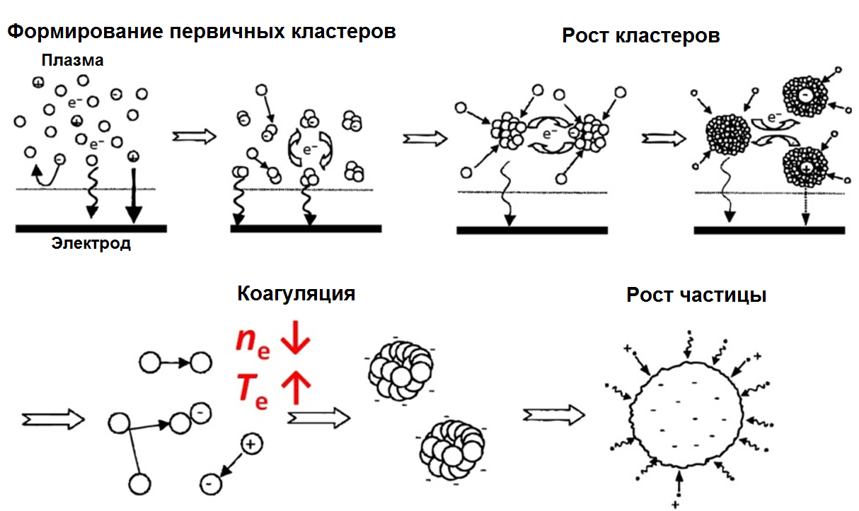

Рисунок 2 – Поэтапное формирование наночастиц

Как видно из рисунка 2, процесс формирования наночастиц в плазменной среде делится на несколько этапов: формирование первичных кластеров из атомов углерода; коагуляция с последующим ростом наночастиц.

**1 Результаты экспериментальных работ по плазмохимическому синтезу нано- и микрочастиц при различных модуляциях рабочего цикла**

**1.1 Модулированный ВЧ сигнал**

Режим модуляции – это режим, в котором генерация плазмы осуществляется с помощью модулированного ВЧ сигнала с некоторой частотой. Пример осциллограммы такого сигнала приведен на рисунке 3.

|  |
| --- |
|  |
| Рисунок 3 – Иллюстрация модулированного переменного напряжения |

Как видно из рисунка 3, значение «1» является подключенное состояние и значение «0» соответствует отсутствию сигнала. Более того, возможным является изменения частоты подачи такого сигнала, как было указано выше.

Особо важным параметром для таких сигналов является коэффициент заполнения – это величина, измеряемая в процентах, которая рассчитывается как отношение длительности сигнала к периоду следования импульсов:

$DC=\frac{T}{P}∙100\%$, (1)

где DC – коэффициент заполнения, T – длительность импульса, P – период следования импульсов. К примеру, коэффициент заполнения 60% означает, что напряжение сигнала присутствовало в 60% времени и отсутствовало в 40%. Примеры формы сигнала при разных значениях коэффициента заполнения приведены на рисунке 4.

|  |  |  |
| --- | --- | --- |
|  | | |
| а | б | в |
| а – значение коэффициента заполнения 20%;  б – значение коэффициента заполнения 50%;  в – значение коэффициента заполнения 80%; | | |
| Рисунок 4 – Формы сигнала при разных значениях коэффициентов заполнения | | |

**1.2 Экспериментальная установка для плазмохимического синтеза углеродных нано- и микрочастиц при различных модуляциях рабочего цикла**

Экспериментальная установка состоит из параллельно расположенных электродов. Принципиальная схема экспериментальной установки представлена на рисунке 5.

|  |
| --- |
| D:\photo and schemes\RF456.jpg |
| Рисунок 5 – Принципиальная схема экспериментальной установки для синтеза нано- и микрочастиц плазмохимическим методом |

Основные характеристики и особенности экспериментальной установки следующие:

- диаметр каждого электрода 100 мм;

- расстояние между электродами 30 мм;

- откачка и напуск в системе осуществляется с помощью вакуумного универсального поста ВУП-5;

- нижний электрод подсоединяется с ВЧ генератором через согласующее устройство;

- верхний электрод заземлен.

Для синтеза наночастиц использовался плазмохимический метод. Метод заключается в подаче ВЧ модулированного сигнала в межэлектродный промежуток (через нижний электрод), где генерируется плазма разряда смеси инертного (аргон) и реактивного (метан) газов. Процесс синтеза наночастиц в данной среде делится на несколько этапов: формирование первичных кластеров из атомов углерода; коагуляция с последующим ростом наночастиц. Надо отметить, что результатом синтеза плазмохимическим методом с использованием смеси газов аргон/метан является углеродные наночастицы. Также, в зависимости от времени синтеза процесс включает в себя несколько «генераций» роста наночастиц, что в результате дает возможность получения частиц с микронными размерами.

Вакуумная система экспериментальной установки для синтеза наночастиц в газовом ВЧ разряде смеси газов аргон-метан представлена на рисунке 6.

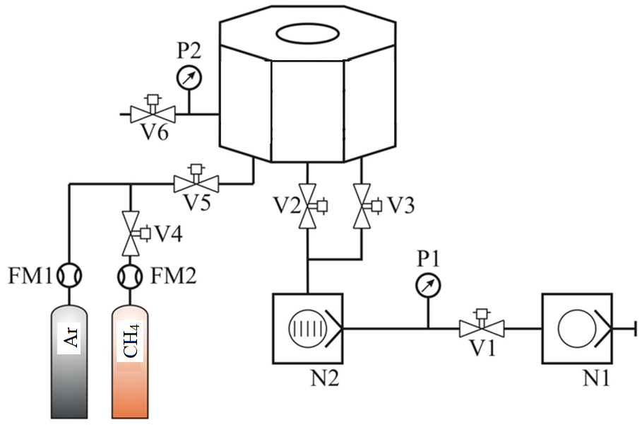

N1 – Форвакуумный насос;

N2 – Турбомолекулярный насос;

V1-V6 – клапаны;

P1, P2 – датчики давления;

FM1, FM2 – расходомеры (mass-flow-meters);

Рисунок 6 – Вакуумная система экспериментальной установки

**1.3 Результаты экспериментальных работ по синтезу углеродных нано- и микрочастиц плазмохимическим методом в ВЧ модулированном разряде**

Экспериментальные параметры, такие как давление в камере, скорость подачи потока плазмообразующего газа, частота и коэффициент заполнения модуляции ВЧ сигнала, при синтезе нано- и микрочастиц плазмохимическим методом дает возможность сбора колоссальных информаций, что, безусловно, может стать основанием для глубокого понимания механизма роста нано- и микроразмерных частиц в рассматриваемом виде газового разряда и их достоверной физической интерпретации.

Ввиду того, что, как было отмечено выше, в экспериментах можно варьировать несколькими параметрами, для получения данных об оптимальных параметрах синтеза углеродных наночастиц из газовой среды плазмы аргон/метан, работы проводились при фиксированном значении мощности (20 Вт) и давлении (0,5 торр ~ 67 Па).

На рисунке 7 приведен SEM изображение углеродных наночастиц, синтезированных методом химического осаждения из газовой фазы в плазме высокочастотного разряда смеси аргона и метана при мощности разряда 20 Вт, давления в объеме 0,5 торр, частоты модуляции 5 кГц при значении коэффициента заполнения (DC – duty cycle) 50%.

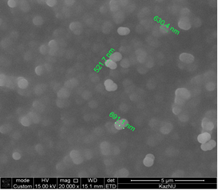

Рисунок 7 – SEM изображение углеродных наночастиц,

синтезированных при P = 20 Вт, p = 0,5 торр, *f*modu = 5 кГц, DC = 50%

Из рисунка 7 видно, что при данных параметрах эксперимента, результатом синтеза становятся наночастицы со средним размером ~ 500 нм или ~ 0,5 мкм. Однако, увеличение частоты модуляции в два раза (20 кГц) приводит к уменьшению среднего размера синтезируемых наночастиц (рисунок 8).

D:\Проекты\АГУ Дидар\для отчета 2020\4_001.tif

Рисунок 8 – SEM изображение углеродных наночастиц,

синтезированных при P = 20 Вт, p = 0,5 торр, *f*modu = 10 кГц, DC = 50%

На рисунке 9 приведен SEM изображение углеродных микрочастиц, полученных при мощности разряда 100 Вт, давления в плазменном объеме 1 торр, частоты модуляции 10 кГц, коэффициенте заполнения 85%. Надо отметить, что для получения частиц микронных размеров эксперимент должен длится несколько минут, ввиду того, что, как было отмечено выше, синтез наночастиц характеризуется, так называемым, «генерацией». Каждому циклу генерации соответствует определенный размер наночастиц. Однако было выявлено, что после четвертого цикла синтеза наночастиц, наночастицы из первой генерации приобретают микронный размер. Также, из-за большой массы и притяжения, микрочастицы падают на нижний электрод (рисунок 9).

D:\Проекты\АГУ Дидар\для отчета 2020\2.tif

Рисунок 9 – SEM изображение углеродных микрочастиц,

синтезированных при P = 100 Вт, p = 1 торр, *f*modu = 10 кГц, DC = 85%

А также было выявлено, что при увеличении потока реактивного газа в плазменном объеме приводит к формированию углеродных пленок (рисунок 10). Ясно то, что при увеличении потока газа метан, процентное соотношение меняется. На рисунке приведен SEM изображение углеродной пленки с толщиной ~ 370 нм.

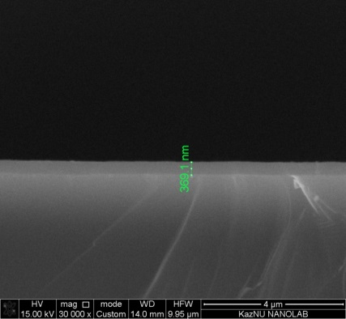

Рисунок 8 – SEM изображение углеродных наночастиц,

синтезированных при P = 20 Вт, p = 0,5 торр, *f*modu = 10 кГц, DC = 50%

Образование углеродных пленок при заданных параметрах можно объяснить тем, что при увеличении концентрации реактивного составляющего плазмообразующего газа, в объеме увеличивается концентрация радикалов СН+, что в следствии приводит к образованию наноструктурированных образований в виде пленок.

На рисунке 9 приведен химический состав образца, который был получен с помощью EDS (Electron Dispersive Spectroscopy) спектроскопии. Видно, что исследуемый образец на 93,85% состоит из графитового материала.

|  |
| --- |
|  |
| Рисунок 9 – SEM изображение и химический состав продуктов ионного распыления электрода/мишени |

**1.4 Исследование параметров плазмы ВЧ разряда в режиме модуляции**

Эксперименты проводились для двух различных значений давления газа в камере, 10 и 20 Па (аргон), двух различных значений частоты модуляции, изменяющейся от 5 до 60 кГц с коэффициентом заполнения 50%, 75%, 25%. Для большего понимания процессов, протекающих в модулированном ВЧ разряде, были исследованы пространственные, в частности, аксиальные распределения электронной температуры. Для получения этих распределений во всех экспериментах измеряли температуру электронов 3 раза в 9 различных точках межэлектродного промежутка для каждого набора условий. Результаты экспериментов показали, что при высокой модуляции частоты (60 кГц), аксиальное распределение температуры электронов в плазме приближается к литературному значению [9], в то время как при малых частотах (5 кГц) температура электронов уменьшается почти в 4 раза (рисунок 10а, точка "0" соответствует центральной точке межэлектродного промежутка).

|  |
| --- |
|  |
| Рисунок 10 – Аксиальные распределения температур электронов и концентрации ионов плазмы аргона ВЧ разряда при разных значениях частоты модуляции |

Экспериментальные результаты показали, что при больших значениях частоты модуляции (60 кГц) аксиальное распределение температуры электронов в плазме приближается к нормальному значению, когда как при малых значениях частоты (5 кГц) температура электронов снижается в почти 4 раза (рисунок 10).

В случае плотности ионов эффект имел противоположный характер (рисунок 10б). При относительно небольшом давлении (10 Па) разница в плотностях была очень мала, но она увеличивалась с увеличением давления. Большая разница в измеренных значениях ni обусловлена именно изменением давления, поскольку остальные параметры плазмы остались неизменными (тип газа, напряжение, частота модуляции и др.). Увеличение плотности ионов при двукратном увеличении значения давления обусловлено увеличением плотности атомов аргона в плазменной среде, что существенно влияет на увеличение плотности ионов при зажигании разряда. Поэтому дальнейшие измерения производились при давлении газа 20 Па.

Оба эффекта можно объяснить тем, что низкие частоты модуляции могут привести к замедлению частиц плазмы, а, следовательно, к их локальному накоплению. Этот результат объясняется обратным влиянием различных частот модуляции на значения плотности, когда наблюдается увеличение плотности частиц плазмы при уменьшении частоты модуляции [10]. Термин "локальное накопление" указывает на увеличение значений плотности ионов, так как при низких частотах модуляции время Toff (случай, когда плазма выключена) меньше, чем при высоких частотах модуляции. Например, для 5 кГц значение Toff равно 2\*10-4 сек, а для 30 кГц 0,3\*10-4 сек. Последнее означает, что при малых значениях частоты модуляции частицы плазмы замедляются из-за малых энергии, тогда как при высоких частотах обратное взаимодействие электрического поля происходит в 6 раз быстрее, при сравнении с результатами при 5 и 30 кГц.

|  |
| --- |
|  |
| Рисунок 11 – Аксиальные распределения температур электронов и концентрации ионов плазмы аргона ВЧ разряда при разных значениях частоты модуляции |

На рисунок 11а показаны аксиальные распределения электронной температуры в ВЧ-аргонной плазме при различных значениях частоты модуляции, полученных при 20 Вт. При этом напряжении частота модуляции имеет тот же эффект, что и при меньших значениях частоты модуляции, т.е. температура электронов уменьшается почти на 4 порядка. На низких частотах время послесвечения разряда будет большим по сравнению с большими частотами и за это время влияние электрического поля на частицы плазмы будет небольшим, что приводит к замедлению частиц. А на больших частотах время послесвечения сокращается, что означает меньшее время, затрачиваемое на эти частицы в отсутствие электрического поля.

Однако, как видно из рисунка 11б, распределение плотности ионов имеет очень сильную зависимость от значения напряжения (20 Вт). При таком напряжении уменьшение частоты модуляции с 60 кГц до 5 кГц приводит к увеличению плотности ионов, что противоположно тенденции, показанной на рисунок 10б. При относительно более низких мощностях ВЧ разряда (10 Вт) на расстоянии от -4 до 8 мм (от центральной точки) в межэлектродном промежутке плотность ионов имеет несколько иное распределение, например, при 30 и 60 кГц значения в указанных точках превышают значения для режима без модуляции ВЧ сигнала. Но, при -8 мм с увеличением частоты модуляции от 5 до 60 кГц плотность ионов возрастает до значения порядка 4\*10-9 см-3, не превышающего начального значения при отсутствии модуляции.

Таким образом, были поставлены эксперименты по исследованию свойств ВЧ газового разряда в модулированном режиме. Зондовая диагностика показала, что при больших значениях частоты модуляции (60 кГц) аксиальное распределение температуры электронов в плазме приближается к нормальному значению (~ 4 эВ), когда как при малых значениях частоты (5 кГц) температура электронов снижается почти в 4 раза. Данные результаты имеют высокую ценность при изучении механизма роста нано- и микрочастиц в плазме высокочастотного разряда при различных модуляциях рабочего цикла, что является третьи этапом календарного плана данного проекта.

**ЗАКЛЮЧЕНИЕ**

Запланированный объем научно-исследовательской работы за 2020 г. согласно календарному плану выполнен полностью. Проведены экспериментальные работы по синтезу нано- и микрочастиц плазмохимическим методом в плазме ВЧ разряда смеси газов аргон/метан при различных параметрах модуляции рабочего цикла (частота модуляции, коэффициент заполнения). Экспериментальные результаты показывают, что при параметрах P = 20 Вт, p = 0,5 торр, *f*modu = 5 кГц, DC = 50% в плазменном объеме синтезируются углеродные наночастицы, размер которых лежит в диапазоне ~ 450-650 нм. Однако было выявлено, что увеличение частоты модуляции в два раза (20 кГц) приводит к уменьшению среднего размера синтезируемых наночастиц (~ 60-70 нм).

Приведены результаты экспериментальных работ по синтезу нано- и микрочастиц методом химического осаждения из газовой фазы в плазме высокочастотного разряда смеси аргон/метан при различных параметрах плазмы (мощность разряда, давление в объеме, скорость потока инертного и реактивного газов) при модуляции рабочего цикла. Следует отметить, что при определенных параметрах разряда (P =100 Вт, p = 1 торр, fmodu = 10 кГц, DC = 85%) в объеме образуются частицы микронных размеров (~ 10-60 мкм). Более того, было выявлено, что увеличение потока газа метан в смеси аргон/метан приводит к формированию наноструктурированных пленок с толщиной ~ 370 нм.

Также, в отчете приведены предварительные результаты по исследованию свойств плазмы ВЧ газового разряда в режиме модуляции ВЧ сигнала. Последние результаты являются началом для третьего этапа реализации данного проекта, где на основе приведенных результатов формируется понимание о механизме роста нано- и микрочастиц в плазме высокочастотного разряда в режиме модуляции рабочего цикла.

**СПИСОК ИСПОЛЬЗОВАННЫХ ИСТОЧНИКОВ**

1 Kim S.H., Kim J.H., Kang B.K., Uhm H.S. Superhydrophobic CFx Coating via In-Line Atmospheric RF Plasma of He-CF4-H2 // Langmuir. – 2005. – Vol. 21. – P. 12213-12217.

2 Hayashi Y., Tachibana K. Observation of Coulomb-crystal formation from carbon particles grown in a methane plasma // Japanese Journal of Applied Physics. –1994. – Vol. 33. – P. 804–806.

3 Dosbolayev M.K., Utegenov A.U., Ramazanov T.S., Gabdullin M.T., Filatova I.I. Obtaining of particles and materials with nanostructured surfaces in the complex plasma // PPPT-8, Belarus. – 2015. – 308 p.

4 Filatova I.I., Chubrik N.I., Lyuskevich V.A., Savastenko N.A., Dosbolayev M.K., Utegenov A.U., Ramazanov T.S., Gabdullin M.T. Plasma-assisted functionalization of ZnO nanoparticles and production of nanocrystalline ZnO structures // 15th International conf. on the physics of non-ideal plasmas (PNP), Almaty. – 2015. – 67 p.

6 Patent Application EP0985741A1. Modulated plasma glow discharge treatments for making super hydrophobic substrates Riccardo D'A., Rotalba L., Pietro F., Italo C., Gianfranco P.; published 16.03.2000.

7 Hubert J., Mertens J., Dufour T., Vandencasteele N., Reniers F., Viville P., Lazzaroni R., Raes M., Terryn H. Synthesis and texturization processes of (super)-hydrophobic fluorinated surfaces by atmospheric plasma // Journal of Materials Research. – 2005. – Vol. 30. – P.3177-3191.

8 Yang S.H., Liu C.H., Hsu W.T., Chen H. Preparation of super-hydrophobic films using pulsed hexafluorobenzene plasma // Surface and Coatings technology. – 2009. – Vol. 203. – P. 1379-1383.

9 Фортов В.Е. Энциклопедия низкотемпературной плазмы. – М: Янус-К, 2006. – 38–47с.

10 Lin J., Utegenov A., Hashimoto K., Togashi R., Takahashi K. Transport control of dust particles by rf power modulation in duty plasma // Book of Abstracts of the conference JSAP, Osaka – 2017. – 061 p.

**ПРИЛОЖЕНИЕ А**

**Календарный план**

